Informacja o Domu Pomocy Społecznej we Włościborzu - tekst łatwy do czytania i zrozumienia (ETR)

Dom Pomocy Społecznej we Włościborzu
Dom Pomocy Społecznej we Włościborzu, zwany dalej DPS, znajduje się pod adresem Włościbórz 1, 78-114 Wrzosowo w gminie Dygowo.
DPS dysponuje 94 miejscami dla mieszkańców.
Za pracę DPS odpowiedzialny jest Dyrektor.
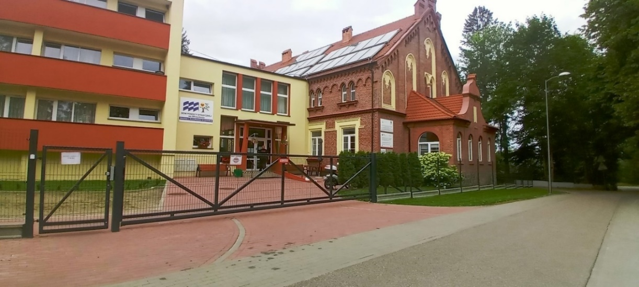

Kontakt z DPS
Wszystkie potrzebne informacje uzyskasz w sekretariacie na pierwszym piętrze budynku, w recepcji na parterze lub pod numerem telefonu
094 35 819 22.
Możesz także napisać e-mail na adres: dpsw@kolobrzeg.powiat.pl
Dyrektor Domu Pomocy Społecznej we Włościborzu przyjmuje wnioski i skargi w każdy czwartek od godziny 10.00 do godziny 12.00.

Dostępność budynku
Budynek posiada jedno wejście główne. Przy wejściu głównym znajdują się dwa stopnie. Jeden ze stopni został oznaczony kontrastowo.
Wejście wyposażone jest w podjazd dla wózków inwalidzkich. Podjazd wyposażony jest w poręcz po prawej stronie.
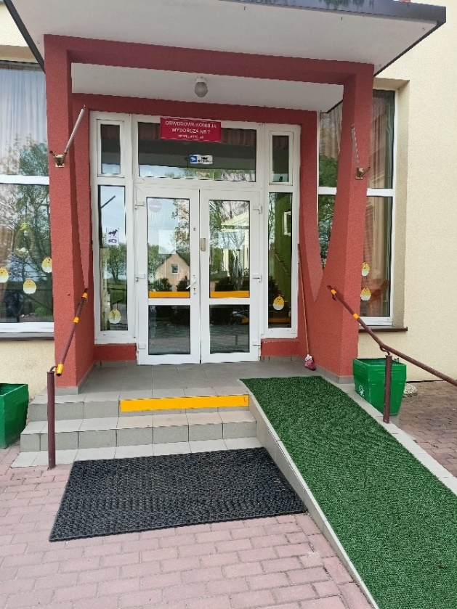
DPS wyposażony jest w windę, podjazdy dla osób niepełnosprawnych, jadalnie, pralnię, kaplicę, pracownię terapii zajęciowej.
DPS posiada teren rekreacyjny z alejkami, murowanym grillem, ławeczkami. Na terenie DPS jest również piękny staw.
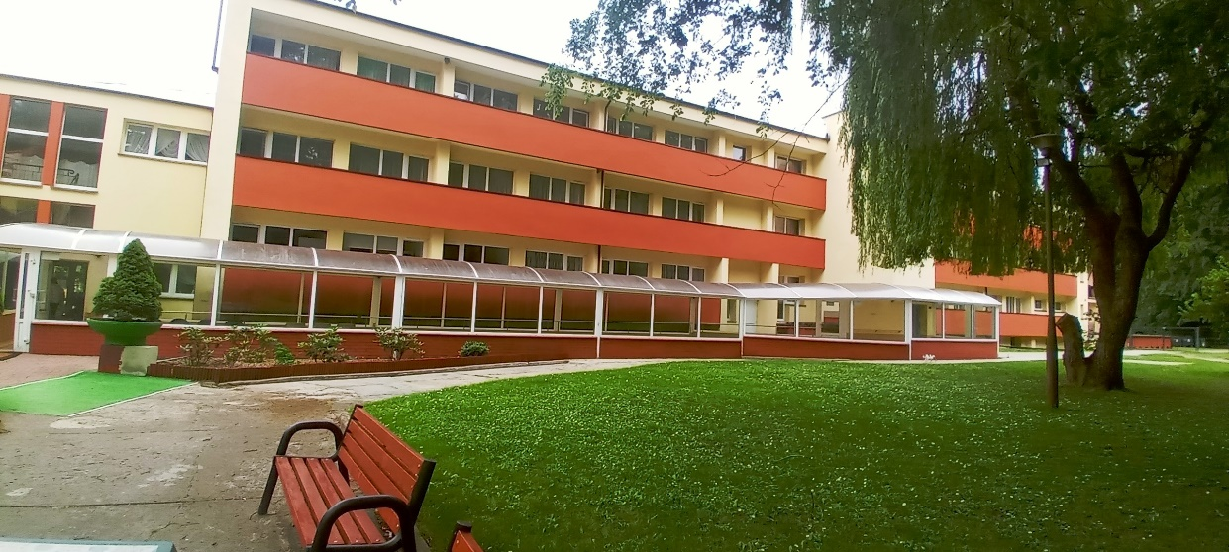
W budynku znajdują się toalety dostosowane do potrzeb osób niepełnosprawnych i ze szczególnymi potrzebami.
Przed budynkiem DPS znajduje się jedno miejsce postojowe dla osób niepełnosprawnych.
Miejsce oznaczone jest znakiem pionowym i poziomym.
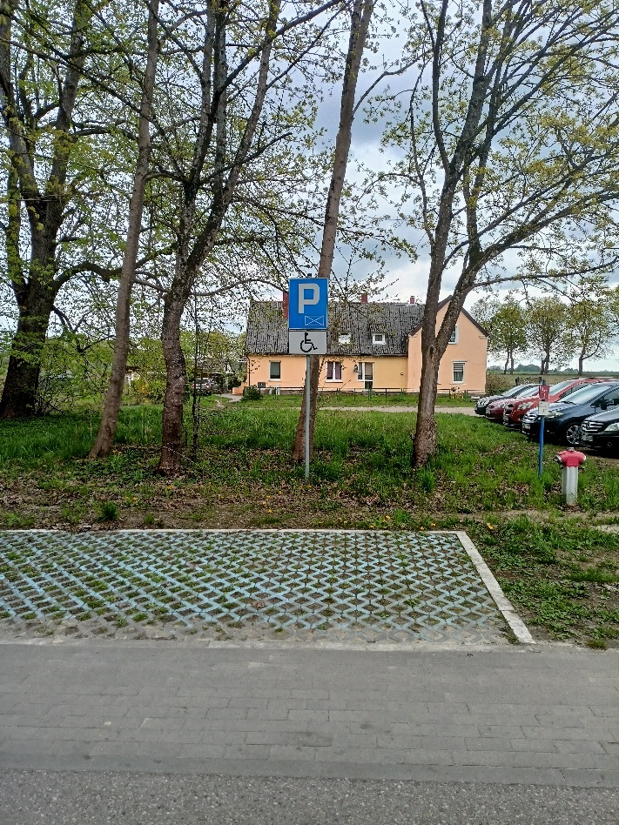

Jak załatwić sprawę w DPS?
Żeby załatwić sprawę w DPS możesz:
- Napisać potrzebne pismo i wysłać je na adres:
Dom Pomocy Społecznej we Włościborzu
Wrzosowo 1
78-114 Wrzosowo
- Przyjść do DPS i spotkać się z pracownikiem w godzinach pracy DPS.
- Przynieść pismo do DPS.
- Napisać wiadomość i wysłać ją na adres e-mailowy dpsw@kolobrzeg.powiat.pl
- Wysłać faks pod numer 94 35 819 63.
- Zadzwonić pod numer telefonu 94 35 819 22.
Pracownicy DPS pomogą załatwić Twoją sprawę bez względu na sposób kontaktu z DPS wybrany przez Ciebie.
Poinformuj nas o najlepszej dla Ciebie formie komunikowania się dla załatwienia Twojej sprawy w DPS. My dołożymy starań, aby Twoją sprawę załatwić jak najszybciej.

Pies asystujący
Jeśli przy poruszaniu się pomaga Ci pies asystujący lub pies przewodnik, oczywiście możesz z nim przyjść do DPS.

Czym zajmuje się Dom Pomocy Społecznej we Włościborzu?
- Pielęgnacją osób leżących, czyli:
- opieką pielęgnacyjną i higieniczną,
- karmieniem osób wymagających pomocy,
- realizacją zaleceń lekarskich i promocją zdrowia.
Mieszkańcy mają możliwość korzystania z różnych form terapii, masażu manualnego i elektrycznego, a także innych zabiegów usprawniających.
DPS zapewnia podopiecznym dowóz samochodem przystosowanym do przewozu wózków inwalidzkich, do poradni specjalistycznych.
DPS zajmuje się organizowaniem zajęć w czasie wolnym, pomocą w rozwiązywaniu problemów życiowych a zwłaszcza pomocą w adaptacji do nowych warunków.
- Terapią zajęciową, do której należą:
- zajęcia plastyczne,
- zajęcia indywidualne,
- zajęcia kulturowo-oświatowe,
- biblioterapię, czyli leczenie przy pomocy książek, czasopism lub innej literatury,
- sylwoterapię, czyli przebywanie w otoczeniu drzew oraz ich dotykanie,
- ergoterapię, czyli dbanie o własną higienę i wygląd zewnętrzny,
- muzykoterapię, czyli terapia zdrowotna z wykorzystaniem muzyki.
W każdy czwartek odprawiana jest Msza Święta dla podopiecznych DPS. Podopieczni, którzy nie mogą w niej uczestniczyć, mają zapewnioną transmisję telewizyjną.
Kadra opiekuńczo – medyczna sprawuje całodobową opiekę nad podopiecznymi DPS.

Zasady przyjęcia do Domu Pomocy Społecznej we Włościborzu:
- Osobie wymagającej całodobowej opieki z powodu wieku, choroby lub niepełnoprawności, która nie może samodzielnie funkcjonować w codziennym życiu, lub której nie można zapewnić niezbędnej pomocy w formie usług opiekuńczych, przysługuje prawo do umieszczenia w DPS.
- Osoba, która chce zamieszkać w DPS powinna zgłosić się do Ośrodka Pomocy Społecznej w rejonie swojego zamieszkania.
- Ośrodek Pomocy Społecznej po przeanalizowaniu sytuacji życiowej, podejmuje decyzję o skierowaniu do DPS.
- Decyzję o umieszczeniu w DPS Włościbórz wydaje z upoważnienia Starosty Kołobrzeskiego - Dyrektor Powiatowego Centrum Pomocy Rodzinie w Kołobrzegu.

Oficjalna strona Domu Pomocy Społecznej we Włościborzu
Oficjalną stroną z informacjami publicznymi jest strona
Biuletyn Informacji Publicznej dostępna pod adresem: https://dpswlosciborz.finn.pl/
Podmiot prowadzi również stronę internetową dostępną pod adresem: https://dps2019.you2.pl/index.html

